НАЦІОНАЛЬНИЙ ТЕХНІЧНИЙ УНІВЕРСИТЕТ УКРАЇНИ

«КИЇВСЬКИЙ ПОЛІТЕХНІЧНИЙ ІНСТИТУТ ІМЕНІ ІГОРЯ СІКОРСЬКОГО»

Кафедра конструювання електронно-обчислювальної апаратури

**КУРСОВА РОБОТА**

з дисципліни ______Електронна компонентна база радіоелектронної апаратури______

на тему:_____Вимірювач індуктивності на 555 таймері__________________________

_________________________________________________________________________

Студента II курсу групи ДК-92

Напряму підготовки:  Телекоммунікації та радіотехніка

____________Лазарчук Д. Р._______________

                                  (прізвище та ініціали)

Керівник:

 ________доцент, к.т.н. Короткий Є.В._______

(посада, вчене звання, науковий ступінь, прізвище та ініціали)

Національна оцінка:  _____________________

Кількість балів: ______ Оцінка: ECTS ______

 Члени комісії:   _____________        ___доцент, к.т.н. Короткий Є.В.___

                                           (підпис)                     (вчене звання, науковий ступінь, прізвище та ініціали)

                          _____________        _________________________________

                                           (підпис)                      (вчене звання, науковий ступінь, прізвище та ініціали)

Київ - 2021 рік

Зміст

Перелік умовних скорочень

**Вступ**

Розроблювальний прилад буде призначений для вимірювання індуктивності досліджуваного зразка і може використовуватися для вимірювання індуктивності невідомої котушки. Мета виготовити прилад(чи доповнення) за допомогою якого можна буде оцінити здатність зразка накопичувати магнітну енергію, в процесі розробки та створення якого ознайомитись та дослідити ці процеси. Наприклад, ознайомитись з Altium Designer в якому будемо розробляти схему та плату приладу де буде потрібна бібліотека компонентів, з Fusion 360 де буде створюватися 3д модель компоненту. Створимо план роботи. Для початку розберемося як можна виміряти індуктивність та який спосіб нам більше підходить, виберемо принципову схему та проаналізуємо її – це буде перший розділ. Далі визначимо які струми та напруги протікають між вузлами нашої схеми – другий розділ. З визначених та відомими нами параметрами виберемо компоненти нашого пристрою – третій розділ. Для візуального оцінювання плати не погано б створити 3д модель цієї плати, Altium Designer допоможе з цим але йому потрібні 3д моделі компонентів то ж створимо 3д модель компоненту в Fusion 360 – четвертий розділ. Потрібно буде створити друковану плату та згенерувати необхідні файли для виготовлення її – п’ятий розділ.

**Перший розділ**

Я мені відомі два способи вимірювання індуктивності:

1. Завдяки ЕРС самоіндукції величина якого пропорційна індуктивності зразка та швидкості зміни струму що проходить через нього:
2. Утворити коливальний контур з зразка та відомої ємності тоді частота власних коливань складатиме , яка будуть залежить тільки від котушки якщо не буде змінюватися конденсатор.
3. За допомогою запасеної енергії

Я обрав таку схему(Рис.1.1):

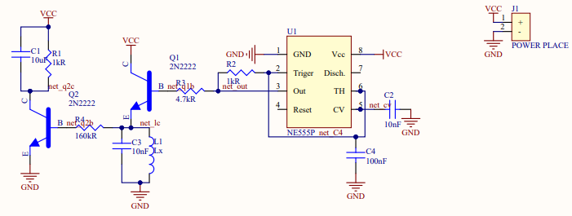

Рис. 1.1

Принцип роботи: мікросхема NE555 з деякими елементами (R2, C2, C4) генерує прямокутні імпульси робочий цикл яких приблизно 50%, принцип генерації опишемо нижче, далі імпульси підсилюються на транзисторі Q1 з нього вони потрапляють на коливальний контур складений з L1 та C3 коливання якого теж підсилюються і потрапляють на RC-контур складений з C1 та R1 на якій перетворюються в постійну напругу та струм, так як C1 та C3 постійні вихідна напруга залежати тільки від індуктивності досліджуваного зразка.

Детальніше розглянемо роботу генератора на Рис. 1.2 блок-схема мікросхеми NE555 його головної частини.

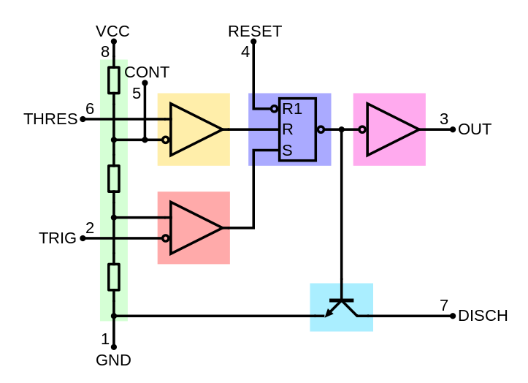

Вивід OUT це вихід нашого таймеру на ньому можливі два сигнали низький(вихід підтягнуто до землі) та високий(вихід підтягнуто до Vcc).

Вивід TRIG(на схемі позначений як Triger) коли на ньому напруга становить менше 1/3 Vcc на виводі OUT буде генеруватися високий сигнал поки на ньому не буде більше 1/3 Vcc та на виводі THRES не буде більше 2/3 Vcc.

Вивід THRES(на схемі позначений як TH) буде генеруватися низький сигнал поки на ньому буде більше 2/3 Vcc. TRIG має більший пріоритет за THRES.

Другий розділ

Третій розділ

Четвертий розділ

П’ятий розділ